**Отчет по практической работе №**1

**по дисциплине МДК 01.02 “Инструментальные средства разработки программного обеспечения”.**

Выполнил: студент

группы 319

Губайдуллина Камилла Рустемовна

Дата 22.11.2024

**Цель работы:** Научиться разрабатывать структуру проекта и модульную структуру на основе требований к проекту, а также визуализировать взаимосвязь модулей с помощью диаграмм.

**Основная структура задания:**

Модульная структура проекта:

**1. Серверная часть (Backend)** — внутренняя часть сайта или приложения, которая находится на сервере и отвечает за бизнес-логику:

1.1. Модуль пользователей:

— 1.1.1. Регистрация и аутентификация: Обеспечивает регистрацию новых пользователей и аутентификацию существующих

— 1.1.2. Управление профилем: Включает в себя возможность редактирования личной информации, настройки конфиденциальности, изменения паролей, настройки предпочтений в использовании сервиса

1.2. Модуль товаров:

— 1.2.1. Добавление/редактирование/удаление товаров

— 1.2.2. Управление категориями: Помогает организовать товары по группам

— 1.2.3. Управление запасами: Отслеживание наличия товаров, автоматизацию процессов пополнения, контроль за сроками хранения и списанием товаров

1.3. Модуль заказов:

— 1.3.1. Обработка заказов: Включает в себя принятие, подтверждение и подготовку заказов к отправке

— 1.3.2. Изменение статуса заказа: Позволяет отслеживать этапы выполнения заказа, такие как "в обработке", "отправлен", "доставлен" и т.д.

— 1.3.3. Возврат и обмен товаров: Предоставляет клиентам возможность вернуть или обменять товары, если они не соответствуют ожиданиям

1.4. Модуль платежей:

— 1.4.1. Интеграция с платёжными системами: Позволяет подключать различные методы оплаты

— 1.4.2. Обработка транзакций: Включает в себя подтверждение платежей, управление возвратами и отменами, а также защиту от мошенничества

1.5. Отчёты и аналитика:

— 1.5.1. Отчёты по продажам: Позволяют отслеживать показатели продаж, такие как объемы, выручка, средний чек и динамика продаж за разные период

— 1.5.2. Анализ пользовательской активности: Включает в себя сбор данных о поведении пользователей на сайте или в приложении, таких как посещаемость, время на сайте, конверсии и взаимодействие с контентом

1.6. База данных: Хранит информацию о данных пользователей, товарах, заказах, платежах

— 1.6.1. Таблицы пользователей (ID, имя, email, пароль, адрес)

— 1.6.2. Таблицы товаров (ID, название, описание, цена, категория, количество на складе)

— 1.6.3. Таблицы заказов (ID, ID пользователя, список товаров, статус заказа, дата создания)

— 1.6.4. Таблицы платежей (ID, ID заказа, сумма, статус, дата транзакции)

1.7. Интеграции:

— 1.7.1. Платёжные системы: Подключение к различным платёжным шлюзам, например, Stripe, PayPal

— 1.7.2. Службы доставки: Интеграция с курьерскими службами для расчёта стоимости и сроков доставки)

— 1.7.3. Системы аналитики: Интеграция с Google Analytics или подобными сервисами для отслеживания пользовательской активности

1.8. Система безопасности:

— 1.8.1. Аутентификация: Использование JWT или OAuth для защиты пользовательских данных

— 1.8.2. Шифрование данных: Хранение паролей с использованием хеширования

— 1.8.3. Защита от атак: Реализация мер по защите от XSS, CSRF и SQL-инъекций

**2. Пользовательский интерфейс (Frontend):**

2.1. Главная страница:

— 2.1.1. Хедер/шапка сайта: Логотип, Поисковая строка, Ссылки на основные разделы, Иконка корзины с количеством товаров, Кнопка входа/регистрации

— 2.1.2. Слайдер/баннеры: Большие изображения с акциями или новинками, Кнопки "Смотреть сейчас" для перехода в каталог

— 2.1.3. Популярные товары: Сетка товаров с изображениями, названиями и ценами, Кнопки "Добавить в корзину" и "Посмотреть"

— 2.1.4. Новинки: Отображение новых поступлений с аналогичными элементами

— 2.1.5. Футер: Ссылки на страницы - О нас, Политика конфиденциальности, Условия использования, Социальные сети, Контактная информация

2.2. Страница каталога товаров:

— 2.2.1. Фильтры (По категории, по цене, по бренду, по рейтингу)

— 2.2.2. Сортировка - выпадающее меню (по популярности, по цене, по новизне)

— 2.2.3. Сетка товаров: Картинки товаров, названия, цены и кнопки действия, Возможность выбора количества товара

2.3. Страница товара:

— 2.3.1. Галерея изображений: Основное изображение и миниатюры

— 2.3.2. Описание товара (Название, цена, рейтинг, краткое описание, Полное описание с характеристиками)

— 2.3.3. Кнопки действия ("Добавить в корзину", "Купить сейчас", "Добавить в список желаемого")

— 2.3.4. Отзывы пользователей: Секция для отображения и добавления отзывов

2.4. Корзина:

— 2.4.1. Список товаров (Изображения, названия, количество, цена за единицу, общая стоимость, Кнопки для увеличения/уменьшения количества и удаления товаров)

— 2.4.2. Итоговая стоимость: Подсчёт общей суммы, Возможность применения промокодов

2.5. Личный кабинет пользователя:

— 2.5.1. Профиль (Информация о пользователе - имя, email, телефон, Кнопка "Редактировать профиль")

— 2.5.2. История заказов: Список предыдущих заказов с датами, статусами и кнопками для просмотра деталей

— 2.5.3. Список желаемого: Товары, добавленные в список желаемого

2.6. Страница оформления заказа и поиска:

— 2.6.1. Форма ввода данных (Адрес доставки, Способ доставки, Способ оплаты)

— 2.6.2. Подтверждение заказа: Итоговая стоимость, детали заказа

— 2.6.3. Результаты поиска: Отображение найденных товаров с картинками и ценами, Возможность фильтровать и сортировать результаты

2.7. Страница акций и скидок:

— 2.7.1. Список акций: Отображение текущих акций и специальных предложений, Кнопки для перехода к соответствующим товарам

2.8. Страница контактов:

— 2.8.1. Форма обратной связи (Поля для ввода имени, email, сообщения)

— 2.8.2. Контактная информация (Адрес, телефон, email)

2.9. Модальные окна:

— 2.9.1. Вход/регистрация (Поля для ввода данных)

— 2.9.2. Уведомления (Сообщения об успешном добавлении товара в корзину или ошибках)

**3. Службы:**

3.1. Поддержка пользователей:

— 3.1.1. Чат поддержки: Интеграция с системами живого чата

— 3.1.2. Система тикетов: Возможность создания и отслеживания заявок на поддержку

3.2. Служба доставки:

— 3.2.1. Обработка заказов: Создание, редактирование и отмена заказов

— 3.2.2. Связь с курьерскими службами

— 3.2.3. Маршрутизация: Определение оптимальных путей доставки с учетом загруженности дорог

— 3.2.4. Отслеживание доставки: Отображение информации о местоположении посылки и предполагаемом времени доставки

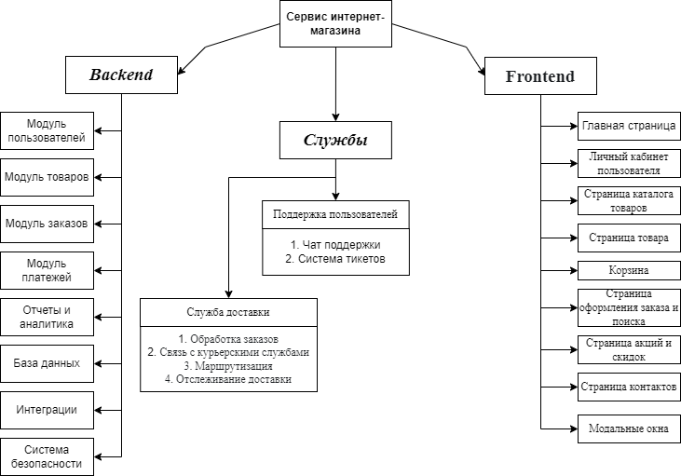Диаграмма модулей:

Рисунок 1 – Диаграмма модулей, сделанная при помощи draw.io

**Выводы работы:** в этой работе я определила основные компоненты системы, разработала иерархию модулей, визуализировала взаимосвязи между ними с помощью диаграммы, помимо этого описала функциональность каждого модуля.

Данная практическая работа дала мне понять модульную структуру проектов и то, насколько она упрощает разработку, тестирование и поддержку проекта, а также делает его масштабируемым и гибким для будущих изменений и расширений.